DS de Physique-Chimie Durée : 1 H
TS1-2-3
Calculatrice autorisée

Exercice de physique : détermination d’une masse en impesanteur (15 pts)

Dans la station spatiale internationale (ISS), l’un des modules scientifiques est équipé d’un banc d’oscillations schématisé sur la figure 1.
Ce banc est constitué de deux ressorts identiques tels que K₁ = K₂ = 20,0 N.m⁻¹ , et d’une boîte de masse
m₀ = 20,0 g susceptible de contenir des objets dont les scientifiques de la station souhaitent déterminer la masse.
L’ensemble est placé sur un banc à coussin d’air qui permet à la boîte d’osciller sans frottements.
Un dispositif d’enregistrement automatisé du centre de gravité G de la boîte permet d’obtenir l’abscisse x(t) du point G au cours du temps.
K₁
K₂
G
Figure 1
x
y

Position d’équilibre
banc à coussin d’air

- Montrer que le montage est équivalent à une situation théorique constituée d’un solide de même masse et d’un seul ressort de constante de raideur K_{éq} = K₁ + K₂ = 40,0 N.m⁻¹. (figures 2-3). Pour cela, vous rechercherez l’expression vectorielle de la somme des forces de rappel. (1 pt)

Figure 2
5 cm
x
support plan
Figure 3
O
y
G
G

On étudie la situation à partir du modèle représenté sur les figures 2 et 3.
Le repère choisi est tel que la position d’équilibre de la boîte corresponde à x = 0.
Les forces de frottement ainsi que l’amortissement du mouvement sont considérés comme négligeables.
La boîte, contenant un échantillon de masse m qu’on veut déterminer, est initialement écartée d’une distance x₀ = 5,0 cm de sa position d’équilibre et lâchée sans vitesse initiale.

- Faire l’inventaire des forces extérieures appliquées sur la boîte immédiatement après le lâcher, et représenter les vecteurs-force sur la figure 3 sans souci d’échelle. (1 pt)

- Etablir l’équation différentielle du mouvement du point G. (3 pts)

- Montrer que est solution de l’équation différentielle du mouvement à condition d’exprimer T₀ en fonction de K_{éq} , m et m₀. (2 pts)

- En utilisant les conditions initiales, donner la valeur de A et de . (2 pts)

L’enregistrement des positions de G au cours du temps permet d’obtenir la courbe suivante (figure 4) :
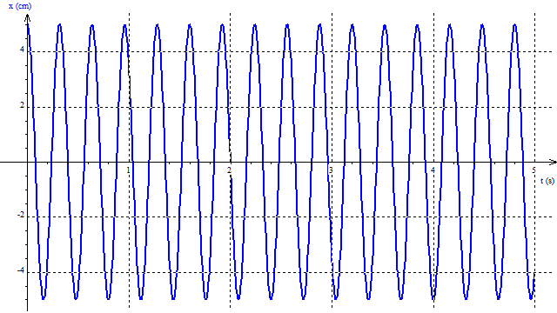
Figure 4

- Déterminer précisément la valeur de la période propre T₀ en détaillant la méthode utilisée. (1 pt)

- En déduire la valeur de la masse m de l’objet introduit dans la boîte. (2 pts)

Ce dispositif est utilisé car une balance ne fonctionne pas en impesanteur. Tous les objets de l’ISS sont soumis à la même accélération que la station.

- Etude d’une balance en impesanteur.

  - Exprimer l’accélération d’un objet dans l’ISS soumis à la seule force de gravitation en fonction de la masse de la Terre M_{T}, du rayon de la Terre R_{T} et de l’altitude z de la station. (1 pt)

  - Montrer que, si l’on pose l’objet sur une balance dans l’ISS, l’action du plateau de la balance sur l’objet est nulle. (1 pt)

  - En déduire pourquoi une balance ne fonctionne pas en impesanteur. (1 pt)

Exercice de Chimie : fraicheur d’un lait (15 pts)

La qualité d’un lait est soumise à de nombreux contrôles. En particulier, la mesure de son acidité permet de vérifier son état de fraicheur.
Le lactose qui est le sucre caractéristique du lait, sous l’action d’enzymes, se transforme en acide lactique au cours du temps, augmentant l’acidité naturelle du lait.

Acide lactique : formule semi-développée : CH₃-CHOH-COOH
masse molaire : 90,0 g.mol⁻¹

On notera HA l’acide lactique.

- L’acide lactique
  - Donner la formule semi-développée de l’ion lactate, base conjuguée de l’acide lactique. (1 pt)
  - Donner l’expression de la constante d’acidité K_{A} du couple acide lactique / ion lactate. (1 pt)

La mesure au laboratoire du pH d’une solution d’acide lactique de concentration C égale à
1,0×10⁻² mol.L⁻¹ donne pH = 2,9.

  - Calculer la concentration en ions oxonium dans la solution. (1 pt)
  - Exprimer la constante d’acidité K_{A} du couple de l’acide lactique en fonction du pH et de la concentration de la solution C. (2 pts)
  - Calculer sa valeur ainsi que celle du pK_{A}. (1 pt)

- Dosage de l'acide lactique dans un lait

On introduit dans un erlenmeyer 20,0 mL d'un échantillon de lait et quelques gouttes de phénolphtaléine. On ajoute progressivement une solution d'hydroxyde de sodium de concentration 5,0×10⁻² mol.L⁻¹. Le changement de couleur du milieu réactionnel est observé pour un volume de solution d'hydroxyde de sodium ajouté égal à 9,2 mL.

  - Écrire l'équation de la réaction entre l'acide lactique et l'ion hydroxyde. (1 pt)
  - Définir l’équivalence d’un dosage. (1 pt)
  - Déterminer la concentration molaire en acide lactique du lait étudié. (1 pt)

La concentration en acide lactique d'un lait frais ne doit pas dépasser 1,8 g.L⁻¹.

  - Conclure quant à la fraîcheur du lait étudié.

- Etude de la réaction de dosage

Pour un volume versé de 5,0 mL de solution d’hydroxyde de sodium, le pH a une valeur de 4,0.

  - Calculer la quantité n_{V}(HO⁻) d’ions hydroxyde versés depuis le début du titrage. (1 pt)
  - À partir de la valeur du pH, calculer la quantité n_{R}(HO⁻) d’ions hydroxyde restants dans la solution. (2 pts)
  - Comparer n_{V}(HO⁻) et n_{R}(HO⁻). Comment peut-on alors qualifier la transformation qui correspond à ce titrage acido-basique ? (1 pt)
  - Exprimer la constante d’équilibre K de la réaction en fonction du K_{A} et de K_{E}. (1 pt)
  - Calculer K. Cela confirme-t-il le résultat de la question 3.3 ? (1 pt)

